UTN – FACULTAD REGIONAL BUENOS AIRES

Materia: Análisis de Sistemas

CURSO K2054

TRABAJO PRÁCTICO 6

TEMA: Casos de Uso de TP 2

|  |  |  |
| --- | --- | --- |
| **GRUPO 4** | | |
|  | | |
| Ferrari, Guido | 1677032 | guido_ferrari@live.com |
| Tamborini, Agustín  López, Cristian  Salomón, Andrés  Ayala, Matías  Tolaba, Jorge | 1680122  1502130  1691648  1605458  1631615 | atamborinicriscueli@est.frba.utn.edu  cristianivan.utn@gmail.com  salomonandres23@gmail.com  matiasnext@gmail.com  jtolaba@est.frba.utn.edu.ar |

**Profesor**: Diego Feresín

**Fecha de Entrega:** 27/05/2019

1. **El Librito**

**Nombre: CU 01 – Fijar ganancias según exclusividad**

Actores involucrados: Editorial

Descripción: Utilizado para fijar las ganancias

Camino básico:

1. El personal de la editorial ingresa en "Fijar ganancias según exclusividad"

2. El personal ingresa el nombre del autor.

3. El sistema pasa a comprobar la exclusividad

4. El sistema establece las ganancias.

**Nombre: CU 02 – Comprobar Exclusividad**

Actores involucrados: Editorial

Descripción: Utilizado para comprobar la exclusividad de un autor

Precondiciones:

1. El personal de editorial correspondiente debe haber ingresado en "Fijar ganancias según exclusividad"

2. El personal de editorial debe haber ingresado el nombre del autor a comprobar.

Camino básico:

1. El sistema comprueba con la información del contrato firmado con el autor.

Post-Condición:

1. El sistema pasa a establecer las ganancias.

**Nombre: CU 03 – Fijar ganancias según Ejemplares Impresos**

Actores involucrados: Editorial

Descripción: Utilizado para establecer las ganancias según la cantidad de ejemplares impresos

Camino básico:

1. El personal de editorial ingresa en la opción "Fijar ganancias según Ejemplares Impresos"

2. El personal ingresa la cantidad de ejemplares impresos.

3. El sistema establece la ganancia en base a esa cantidad.

**Nombre: CU 04 – Agregar Fecha de firma**

Actores involucrados: Editorial

Descripción: Utilizado para agregar fechas adicionales para firma de libros

Camino básico:

1. El personal de editorial ingresa a la opción "Agregar Fecha de Firma"

2. El personal puede agregar fechas.

**Nombre: CU 05 – Realizar liquidación mensual**

Actores involucrados: Editorial

Descripción: Utilizado para realizar la liquidación mensual

Camino básico:

1. El personal de editorial ingresa a la opción "Realizar liquidación mensual"

2. El personal ingresa cantidad de ejemplares vendidos.

3. El personal ingresa cantidad y tipo de fechas agregadas.

4. El personal ingresa cantidad de horas y exclusividad del autor.

5. El sistema realiza la liquidación.

Comentarios Adicionales:

1. Los tipos de fechas agregadas pueden ser:

-Dia de semana

-Fines de semana/Feriados

**Nombre: CU 06 – Solicitar Ejemplares**

Actores involucrados: Autor

Descripción: Utilizado para solicitar ejemplares

Camino básico:

1. El autor ingresa a la opción "Solicitar Ejemplares"

2. El autor solicita ejemplares.

3. El sistema verifica si el autor superó los 100 ejemplares gratuitos.

4. El sistema crea el pedido del autor.

Excepciones:

3.1. El autor superó los 100 ejemplares pero aún puede pedir 100 más con un 50% de descuento.

3.2. El autor superó los 200 ejemplares ya no puede usar el descuento.

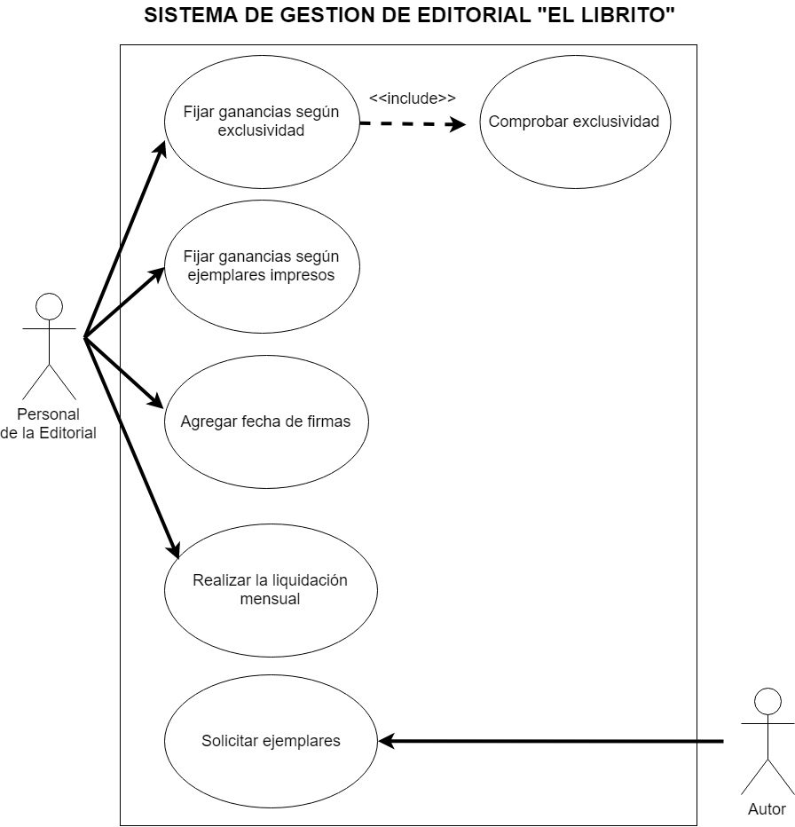

1. **Sr Vites**

**Nombre: CU 01 – Generar Pedido**

Actores involucrados: Eventos

Descripción: Utilizado para generar los pedidos de catering

Camino básico:

1. El personal de Eventos ingresa a la opción "Generar Pedido"

2. El usuario puede gestionar el personal necesario.

**Nombre: CU 02 – Generar Contrato**

Actores involucrados: Operaciones

Descripción: Utilizado para Generar el contrato del servicio

Precondiciones:

1. El personal de Operaciones debe haber verificado en el sistema los datos del cliente.

Camino básico:

1. El personal de Operaciones ingresa a la opción "Generar Contrato"

2. El sistema genera el contrato por duplicado.

**Nombre: CU 03 – Verificar Datos del Cliente**

Actores involucrados: Operaciones

Descripción: Utilizado para Verificar datos del cliente antes de generar el contrato del servicio

Camino básico:

1. El personal de Operaciones ingresa a la opción "Verificar Datos de Solicitante"

2. El personal verifica los datos en el sistema.

Caminos Alternativos:

1. El cliente ingresa a la opción "Verificar Datos de Solicitante"

2. El cliente verifica los datos en el sistema.

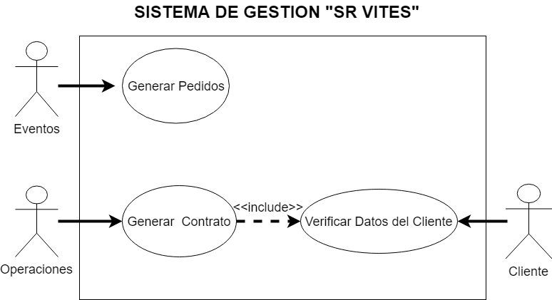

1. **El Club**

**Nombre: CU 01 – Realizar seguimiento de mercado de pases**

Actores involucrados: Personal del Directorio

Descripción: Utilizado para realizar seguimiento de mercado de pases

Camino básico:

1. El personal del directorio ingresa a la opción "realizar seguimiento del mercado de pases"

2. El sistema muestra el estado actual del mercado de pases

**Nombre: CU 02 – Gestionar información de Jóvenes promesas del club**

Actores involucrados: Personal del Directorio

Descripción: Utilizado para gestionar la información relacionada a las jóvenes promesas del club

Camino básico:

1. El personal del directorio ingresa a la opción "Gestionar información de Jóvenes promesas"

2. El sistema muestra la información requerida.

3. El personal puede modificar la información.

Excepciones:

3. El personal no modifica la información.

**Nombre: CU 03 – Gestionar información de Jugadores Profesionales del club**

Actores involucrados: Personal del Directorio

Descripción: Utilizado para gestionar la información relacionada a los jugadores profesionales del club

Camino básico:

1. El personal del directorio ingresa a la opción "Gestionar información de los Jugadores Profesionales"

2. El sistema muestra la información requerida.

3. El personal puede modificar la información.

Excepciones:

3. El personal no modifica la información.

**Nombre: CU 04 – Gestionar tareas del club**

Actores involucrados: Personal del Directorio

Descripción: Utilizado para gestionar las tareas del club

Camino básico:

1. El personal del directorio ingresa a la opción "Gestionar tareas del club"

2. El sistema muestra el estado de las tareas.

3. El personal puede modificar el estado de las tareas.

4. El personal puede agregar tareas.

5. El personal puede eliminar tareas.

Excepciones:

3. El personal no modifica el estado de las tareas.

4. El personal no agrega tareas.

5. El personal no elimina tareas.

**Nombre: CU 05 – Gestionar informes de búsqueda de jugadores**

Actores involucrados: Personal del Directorio

Descripción: Utilizado para gestionar los informes de la búsqueda de jugadores

Camino básico:

1. El personal de la secretaría técnica ingresa a la opción "Gestionar informes de búsqueda de jugadores"

2. El sistema muestra los informes.

3. El personal puede modificar los informes.

4. El personal puede agregar informes.

5. El personal puede eliminar informes.

Excepciones:

3. El personal no modifica los informes.

4. El personal no agrega informes.

5. El personal no elimina informes.

Requisitos Complementarios: El personal debe poder acceder al sistema desde cualquier parte del mundo.

